, , ,
,
, ,

,

I
I
I
I
I
I
- - -
- - ----
'
- - --
'
'
,
I
,
'
'
'
•
' \
\
\
\
\
\
I

I \ I
\
\
,
'I

I I

\ I
, I ,
\
'
I
' , \
I I
'
, I I
•

----
I
I
, ,
,
-, •

- - -- I ,
\ I
\ , I
'

A

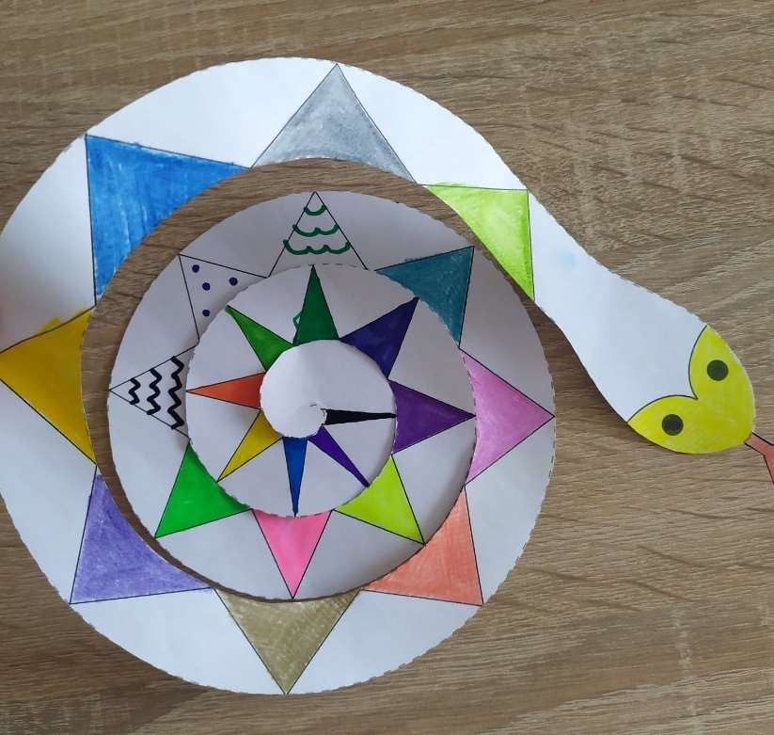
Wycinamy po przerywanych liniach i ozdabiamy ee...

